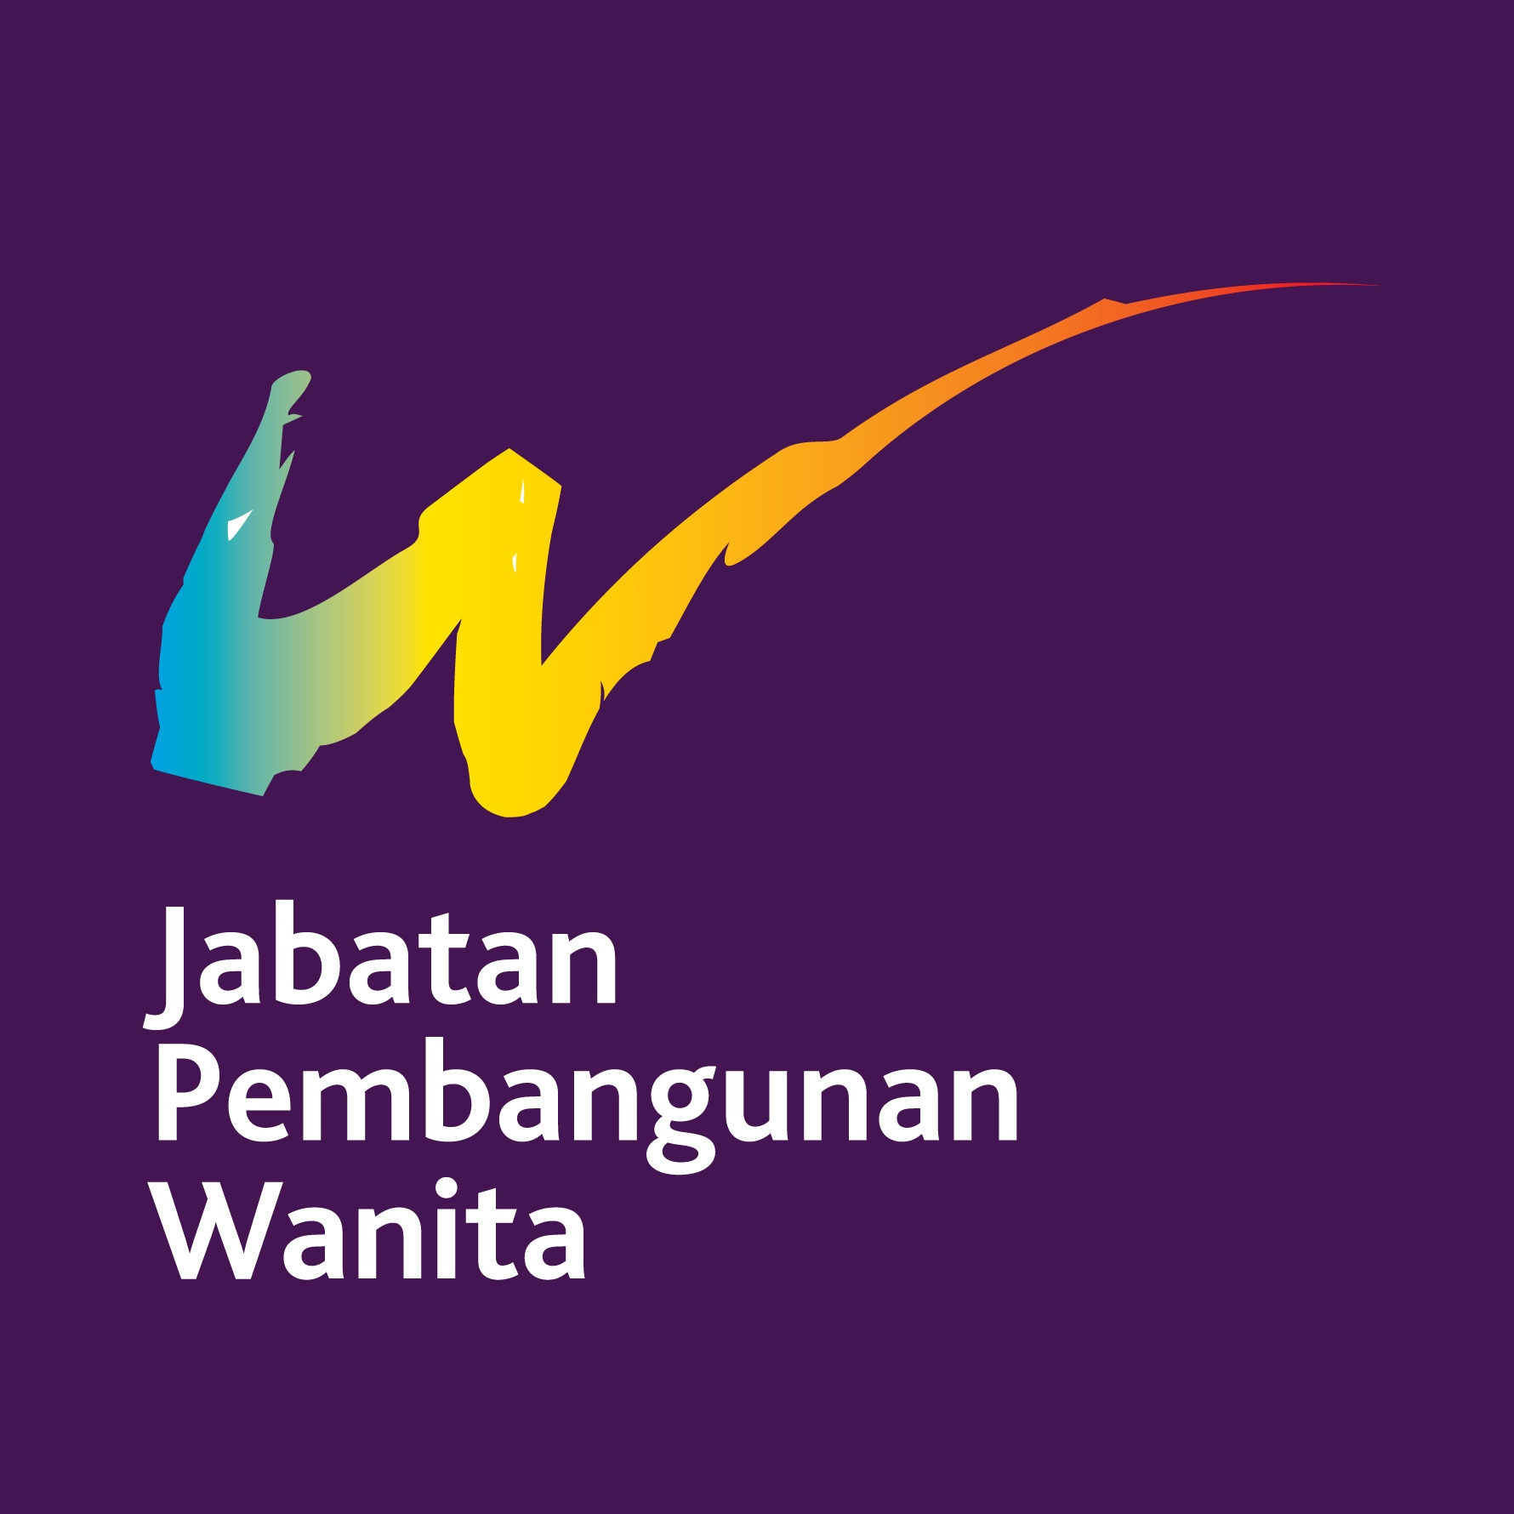

Jabatan Pembangunan Wanita

SENARAI SEMAK
DOKUMEN DAN BORANG YANG PERLU DILENGKAPKAN
(Tujuan rekod dan bayaran gaji)
______________________________________________________________

Nama : ………………………………………………………………

No. Kad Pengenalan : ………………………………………………………………

Jawatan : ………………………………………………………………

Bahagian/Pejabat : ………………………………………………………………

SILA KEMUKAKAN DOKUMEN-DOKUMEN BERIKUT :-

Bil | Dokumen | Sila tandakan jika telah lengkap (✓)
1 | Salinan Kad Pengenalan (1 Salinan)
2 | Salinan Muka Hadapan Buku Bank/Penyata Akaun Bank
3 | Gambar warna terkini berukuran passport  (2 Keping)
4 | Borang Maklumat Peribadi Kakitangan
5 | Borang Pembayaran Gaji Melalui Bank

- Sila kembalikan semula semua dokumen ke Unit Pengurusan Sumber Manusia, JPW.
- Pastikan semua dokumen telah lengkap dan betul pengisiannya sebelum dihantar bagi memudahkan urusan pembayaran gaji.

